ПРОЕКТ

СОВЕТ ДЕПУТАТОВ

муниципального округа

ЛОМОНОСОВСКИЙ

РЕШЕНИЕ

**08 июня 2021 года № 73/9**

**О проведении дополнительных мероприятий**

**по социально-экономическому развитию**

**Ломоносовского района города Москвы в 2021 году**

В соответствии с частью 6 статьи 1 Закона города Москвы от 11 июля 2012 года № 39 «О наделении органов местного самоуправления муниципальных округов в городе Москве отдельными полномочиями города Москвы», постановлением Правительства Москвы от 13 сентября 2012 года № 484-ПП «О дополнительных мероприятиях по социально-экономическому развитию районов города Москвы», во исполнении Регламента реализации полномочий по принятию решений о проведении дополнительных мероприятий по социально-экономическому развитию Ломоносовского района, утвержденного решением Совета депутатов муниципального округа Ломоносовский от 10 марта 2016 года № 68/1, и принимая во внимание согласование проекта решения главой управы Ломоносовского района города Москвы, **Совет депутатов решил**:

1. Утвердить проведение дополнительных мероприятий по социально-экономическому развитию Ломоносовского района города Москвы в 2021 году (Приложение 1).
2. Главе управы Ломоносовского района города Москвы обеспечить реализацию дополнительных мероприятий по социально-экономическому развитию Ломоносовского района города Москвы в 2021 году согласно приложению 1 к настоящему решению.
3. Определить закрепление депутатов Совета депутатов за объектом утвержденного адресного перечня дополнительных мероприятий по социально-экономическому развитию Ломоносовского района города Москвы в 2021 году для участия депутатов в работе комиссий, осуществляющих открытие работ и приемку выполненных работ, а также участие в контроле за ходом выполнения указанных работ согласно приложению 2 к настоящему решению.
4. Направить настоящее решение в управу Ломоносовского района города Москвы, префектуру Юго-Западного административного округа города Москвы и Департамент территориальных органов исполнительной власти города Москвы в течение 3 рабочих дней после принятия настоящего решения.
5. Опубликовать настоящее решение в бюллетене «Московский муниципальный вестник» и разместить на официальном сайте муниципального округа Ломоносовский molomonosovskiy.ru .
6. Настоящее решение вступает в силу со дня его официального опубликования.
7. Контроль за выполнением настоящего решения возложить на главу муниципального округа Ломоносовский Г.Ю. Нефедова.

**Глава муниципального**

**округа Ломоносовский Г.Ю. Нефедов**

СОГЛАСОВАНО:

Глава управы

Ломоносовского района

__________Кравцова К.В.

|  |  |  |  |  |  |  |  |  |  |  |  |  |
| --- | --- | --- | --- | --- | --- | --- | --- | --- | --- | --- | --- | --- |
|  | |  | |  | | | |  | Приложение 1  к решению Совета депутатов муниципального округа Ломоносовский от 08 июня 2021 года № 73/9 | | | |
| СОГЛАСОВАНО  Глава управы Ломоносовского района  ___________ К.В. Кравцова | | | |  | | | |  |
| **Проект программы по благоустройству территорий Ломоносовского района города Москвы в 2021 году  за счет средств социально-экономического развития района в 2021 году** | | | | | | | | | | | | |
|
|  | |  | |  | | | |  |  |  | | |
| №п/п | | Адрес | | Виды работ | Объем | Ед. изм | | | | Предельная стоимость контракта (тыс.руб) |
| 1. | | улица Крупской, дом 8, корпус 1 | | Устройство обрамления газонов отсыпкой щебнем и частичное благоустройство придомовой территории. | 1 | Шт. | | | | 498695,65 |
| 2. | | Ленинский проспект, д. 85 | | Реконструкция спортивной площадки | 1 | Шт. | | | | 3425090,57 |
| Итого по объектам | | | | | | | | | | 3923786,22 |

**Приложение к проекту программы по благоустройству территорий Ломоносовского района города Москвы в 2021 году за счет средств социально-экономического развития района в 2021 году**

**Описание проекта по адресу: Ленинский проспект, д. 85**

**Эскиз новой универсальной спортивной площадки и этапы выполнения работ**



**Этапы выполнения работ.**

*Подготовительные.*

Замер и согласование точных будущих габаритов.

Детальная проработка проекта и окончательное согласование с

участием ответственного представителя жителей.

*Основные работы.*

Демонтаж, вывоз и последующая утилизации старых конструкций.

Планировка грунта и устройство подосновы.

Устройство основания площадки из резинового покрытия и

нанесение разметки.

Монтаж ограждения и элементов новой спортивной площадки.

*Приемка выполненных работ.*

При участии ответственного представителя жителей.

**Основные технические параметры новой универсальной**

**спортивной площадки.**

Габаритные размеры 25 х 15 х 4,1 м

*Покрытие*: резиновое основание толщиной 1 см

Подоснова из песка - 10 см, щебня - 10 см и асфальтового покрытия – 4 см Бордюрный камень -168 м.п.

*Ограждение*: основание ограждения представляет собой прямоугольную панель из стального равнополочного уголка 40х4мм по ГОСТ 8509-93 с заполнением из оцинкованной сетки - рабицы ячейкой 50х50х3, с дополнительным усилением перемычками из профильной трубы 20х20х1,5 мм по ГОСТ 8639-82.

Столбы ограждения изготовлены из трубы Ф108х3 ГОСТ 10704-91.

По коротким сторонам УСП расположены ворота для мини футбола размерами 3х2х1 м и баскетбольные щиты на высоте 2,7 м до кольца.

Ворота для мини футбола изготовлены из трубы ВГП 25х3,2 и ВГП 15х2,5 по ГОСТ 3262-75.

Секция над воротами изготовлена из профильной трубы 40х40х2 по ГОСТ 13663-86 с вертикальным наполнение из профильной трубы 20х20х1,5 мм. по ГОСТ 8639-82.

Основание баскетбольного щита представляет металлическую раму из профильной трубы 50х25х2 мм по ГОСТ 8645-68, размерами 1,5х1 м. К металлокаркасу крепится влагостойкая ФСФ фанера 15 по ГОСТ 3916.1-2018, на которую нанесена красная разметка.

Баскетбольное кольцо диаметром 450мм -изготовлено из трубы ВГП 15х2,5 ГОСТ 3262-75.

Вылет баскетбольного щита относительно ограждения УСП составляет 450мм.

Элементы ограждения фиксируется к опорным столбам при помощи алюминиевых хомутов.

Все металлические элементы покрыты полиэфирной порошковой эмалью.

**Описание проекта по адресу: ул. Крупской, д. 8, к. 1**

**Перечень работ**

Перечень работ составлен на основании норм СНиП III-10-75 и СНиП III-К.2-67

1) Выемка грунта под отсыпку щебнем по периметру газона на ширину 0,4м и глубину 0,05м.

2) Демонтаж бордюрного камня по периметру газона.

3) Монтаж бордюрного камня по периметру газона с омоноличиванием бетоном (марки М400). Высота бордюрного камня должна быть не менее 5-7см от уровня грунта (СНиП III-10-75 п.6.29).

4) Установка изоляционного материала на границе грунта и полосы отсыпки (лента бордюрная).

5) Укладка геотекстиля под отсыпку щебнем.

6) Отсыпка щебнем

7) Вывоз грунта и мусора с участка

Дополнительное благоустройство:

1) Замена существующих скамеек возле подъездов 1-3.

2) Замена урн возле подъездов 1-6.

Возможно частичное восстановление почвенного покрова на участках и засев газоном (луговые травы), где это необходимо. Точный объем и необходимость будет понятна после окончательного таяния снега. Может быть выполнено ГБУ Жилищник в рамках сезонных работ по благоустройству территорий.

**Примерный перечень работ**

|  |  |  |
| --- | --- | --- |
| **Наименование работ** | **Ед.изм.** | **Кол-во** |
| Снятие грунта на участке благоустройства по периметру на ширину 0,4м и глубину 0,05м.  Перекопка существующего грунта с выемкой сорной растительности  Планировка существующего грунта под уровень | м3 | 4 |
| Демонтаж существующих ограждений  Демонтаж существующего бордюрного камня  Устройство садового бордюра с омоноличиванием бетоном  Материал:  - бордюрный камень (БР 100.20.8)  - бетон М400 (Евроцемент) | м  м  м  шт  кг | 200  200  200  240  400 |
| Установка изоляционного материала между грунтом и полосой отсыпки  Материал (лента бордюрная 20*900см, ПВХ) | м  упак | 200  25 |
| Укладка геотекстиля под отсыпку щебнем  Материал (геотестиль 150 г/кв.м) | м2  м2 | 80  100 |
| Отсыпка щебнем по периметру газона на ширину 0,4м  Материал (щебень гранитный фр. 20-40 навалом) | м3  м3 | 5  5 |
| Демонтаж существующих скамеек.  Установка новых скамеек:  Садово-парковая скамейка. Опоры чугунное художественное литьё, покрытое порошковой полимерной краской, цвет чёрный RAL 9005. Сиденье и спинка из бруса из хвойных пород древесины, покрытые тонировочным составом с антисептиком + ЛАК.  Габариты:  Длина: 1500 мм Ширина: 640 мм Высота: 740 мм Ширина сиденья: 460 мм Высота сиденья: 390 мм | шт  шт | 3  3 |
| Демонтаж существующих урн.  Монтаж новых урн: | шт  шт | 6  6 |
| |  |  |  | | --- | --- | --- | | Урна-пепельница с деревянными элементами. Каркас из стали, покрытой порошковой полимерной краской, цвет – чёрный RAL 9005. Деревянные элементы из бруса хвойных пород древесины, покрытые тонировочным составом с антисептиком + ЛАК. Ёмкость для мусора - оцинкованное съёмное ведро.  Габариты:  Диаметр: 435 мм  Высота: 1000 мм  Объём: 45 л  Доставка материалов | | | | Вывоз грунта и мусора с участка | | 7000 | |  |  | | | м3 | 8 |
| |  | | --- | | **ИТОГО** | |  |  |

Эскизы предлагаемого проекта:

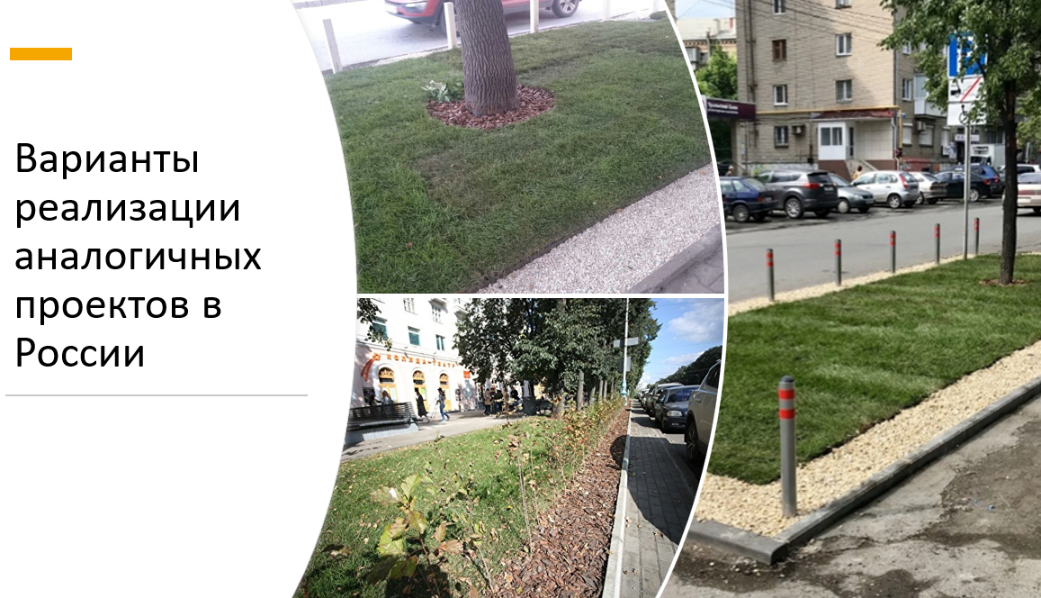

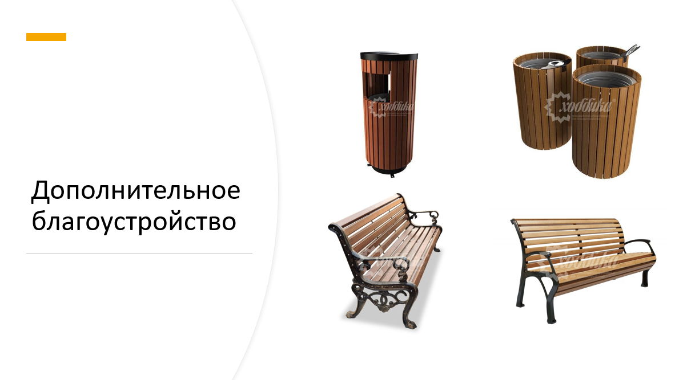

Приложение 2

к решению Совета депутатов

муниципального округа Ломоносовский

от 08 июня 2021 года № 73/9

**Депутаты Совета депутатов,**

**уполномоченные для участия в работе комиссий, осуществляющих открытие работ и приемку выполненных работ, а также участие в контроле за ходом выполнения указанных работ**

|  |  |  |  |  |
| --- | --- | --- | --- | --- |
| **№ п/п** | **Адрес объекта** | **№ избирательного округа** | **Ф.И.О.**  **Депутата**  **Совета депутатов (основной депутат)** | **Ф.И.О.**  **Депутата**  **Совета депутатов (резервный депутат)** |
| **1** | **2** | **3** | **4** | **5** |
| 1. | ул. Крупской, д. 8, к. 1 | 1 |  |  |
| 2. | Ленинский проспект, д. 85 | 2 |  |  |